Пояснительная записка
Данная авторская программа разработана учителями русского языка и литературы Белоус Е.Н., Калиниченко О.И. для учащихся с повышенной мотивацией по русскому языку и литературе.
Вопросы развития речи учащихся чрезвычайно актуальны в наше время. Современный человек должен свободно владеть родной речью, чтобы состояться как талантливый коммуникатор в многоликом мире.
Уроки развития речи часто носят чисто прикладной характер, не дают простора для самовыражения. Ещё Сухомлинский В. А. писал, что самой большой творческой находкой в своей педагогической деятельности следует считать тот момент, когда ребёнок «сказал своё слово», т.е. сделал шаг к творчеству, поднялся на одну ступеньку в своём интеллектуальном развитии.
Работа с одарёнными детьми - одно из приоритетных направлений современного образовательного процесса, отраженного в приоритетном национальном проекте «Образование». Основная цель работы с одарёнными детьми - способствовать развитию способностей обучающихся (интеллектуальных, творческих), самореализации одарённых детей, стимулировать желание таких учеников к достижению высоких результатов в урочной и внеурочной деятельности по предмету.
Место курса в учебном плане
Программа по внеурочной деятельности «Путь к живому слову» предназначена для обучающихся 6 - 8 классов. Всего 18 часов. В каждом классе по 1 часу в неделю во втором полугодии.
Актуальность курса.

Сочинение – один из видов литературного творчества учащихся, наряду с изложением, исследовательской работой и др., это оформление учащимися собственных мыслей на определённую тему (заданную или самостоятельно выбранную). Цель сочинения – формировать коммуникативные умения, развивать логическое и абстрактное мышление, раскрывать эстетические способности, пополнять фактические знания.
Л.Н. Толстой отмечал: «Не бывает никогда ни у кого, чтобы было легко писать, чтобы «лилось из-под пера»…Писать всегда трудно, и чем труднее, тем лучше выходит». Проблема заключается в том, что работа по развитию речи неравномерно рассредоточена в программе по русскому языку и литературе. На самом деле много ребят, которые могут работать со словом, сочинения получаются оригинальными, поэтому возникает необходимость дополнительной работы с одаренными детьми во внеурочное время.
Отсюда вытекает необходимость осмысления путей создания и функционирования интеллектуальной развивающей среды, формирующей круг интересов школьников и дающей возможность совершать определенные творческие действия высокого уровня. Под развивающей интеллектуальной средой мы понимаем создание материальных и духовных условий для творческой интеллектуальной деятельности, позволяющей формировать социально востребованные компетенции с учетом индивидуальных особенностей человека, в соответствии с его способностями и задатками.
Организация такой среды возможна с помощью социального проектирования. «Социальный проект – сконструированное инициатором проекта нововведение, целью которого является создание, модернизация или поддержание в изменившейся среде материальной или духовной ценности, которое имеет пространственно-временные и ресурсные границы и воздействие которого на людей считается положительным по своему социальному значению».
Это социально значимая деятельность, результатом которой становится создание «продукта», причем не обязательно вещественного, но, главное, качественно нового в личном опыте подростка и имеющего практическое значение.
Своим конечным продуктом мы видим создание «Книги памяти» (в электронном варианте), куда войдут лучшие работы детей о родственниках-участниках ВОВ, письма фронтовикам. Эта работа может продолжаться с другими детьми, потому что направлена на приобщение к социальным ценностям – патриотизму, гражданственности, исторической памяти, долгу.
Цели курса:
- способствовать совершенствованию навыков устной и письменной речи;
- научить уместному, умелому использованию языкового потенциала;
- систематизировать знания по теории сочинения, закрепить полученные знания на практике через систему творческих заданий, речевых упражнений, написание сочинений;
- познакомить обучающихся с особенностями эпистолярного жанра;
- развивать творческие способности в разных направлениях;
- воспитывать чувство патриотизма;
Задачи курса:
1. научить учащихся концентрироваться на проблеме, собирать и осмысливать информацию;
2. формировать творческое воображение как направление интеллектуального и личностного развития ученика, образное мышление подростков;
3. воспитывать заинтересованного читателя, способного воспринимать и оценивать мастерство писателя;
4. совершенствовать речевую культуру учащихся;
5. развивать коммуникативные навыки обучающихся;
6. учить работать в команде;
7. расширять возможности работы с ЭОР; работа в программах Microsoft Word, Power Point и в графических редакторах.

Формы работы с одаренными детьми
1.Индивидуальные занятия.
2. Групповые занятия.
3. Практические занятия.
4. Занятие-презентация.
Календарно-тематическое планирование
№ п/п | Тема занятия | Количество часов
1 | Вводное занятие. Цель и задачи курса. | 1
2 | Устное сочинение. Особенности устного сочинения. Темы устных сочинений. | 1
3 | Лексико-орфографическая работа по теме «Моя родословная» | 1
4 | Систематизация материалов по теме «Моя родословная» | 1
5 | Устное сочинение. «Моя родословная» | 1
6 | Практическая работа. Виды ошибок при написании сочинений | 2
7 | Из истории письма. Виды писем. | 1
8-9 | Основные принципы построения письма как основного жанра эпистолярных произведений. | 2
10-11 | Практическое занятие. Работа с письмами с фронта | 2
12-13 | Систематизация материалов к сочинению «Участники ВОВы в моей семье» | 2
14 | Презентация сочинения «Участники ВОВы в моей семье» | 1
15 | Практическая работа. Написание сочинения «Письмо ветерану» | 1
16-18 | Оформление «Книги памяти»(электронный вариант) | 3

Список литературы
1. Ахбарова Г.Х., Скиргайло Т.О. Деловое письмо. - М.: Просвещение, 2005
2. Бахтин М.М. Эстетика словесного творчества. – М: Просвещение, 1998.
3. Бетке Нина Александровна Открытый урок по теме "Как писать письма (особенности эпистолярного жанра)"
4. Белунова И.И. Искусство эпистолярия и художественное произведение. - Журнал «русский язык в школе», № 5, 1995.
5. Быстрова Е.А. Коммуникативная методика в преподавании родного языка. //Русский язык в школе.- 1996.- № 1
6. Виноградова Е.М. Закономерности и аномалии эпистолярного повествования в художественном произведении. //Русский язык в школе.- 1991.- № 6
7. Виноградова Е.М. Эпистолярные речевые жанры. – АКД – Москва, 1991.
Лазарчук Р.М. Дружеское письмо 2-ой половины XVIII века как явление литературы. – АКД – Ленинград, 1998.
8. Даутова О.П., Грецов А.Г. Современные педагогические технологии. – СПб., 2005
9. Капинос В.И., Сергеева Н.Н., Соловейчик М.С. Развитие речи: теория и практика обучения. – М.: Просвещение, 1991
10. Карнаух Н.Л., Щербина И.В. Письменные работы по литературе. 9-11 классы.- М.: Дрофа, 2005
11. Крылова О.Н. Технологии работы с учебным содержанием в профильной школе. – СПб., 2005
12. Миллер Т.А. Античные теории эпистолярного стиля – М: Просвещение, 1999.
13. Милославский И.Г. Как выразить свое отношение к адресату речи.// Русский язык в школе.- 2006.-№ 1
14. Музиянова Л.М. Учимся писать письма.// Воспитание школьников.- 2008.-№1
15. Нижникова Л.В. Письмо как тип текста. – АКД – Одесса, 1991.
16. Петрова Оксана Леонидовна Урок развития речи на тему "Письмо".
17. Семенова Елена Владимировна Урок развития речи по русскому языку в 7-м классе "Особенности письма как эпистолярного жанра"
18. Топалова Светлана Ивановна Урок развития речи по русскому языку "Письмо – вид письменного общения“
19. Попова А.Н. Письмо как жанр ученического сочинения.//Русский язык в школе.- 2007.- № 4
20. Формановская Н.И. Речевой этикет и культура общения.- М., 1989
21. Языковые особенности построения письма – основного жанра эпистолярных произведений [Электронный ресурс] URL: http://festival.1september.ru/articles/504523/
http://www.gramota.ru/.
http://www.gramma.ru
https://resh.edu.ru/subject/lesson/7649/main/271394/

Приложение 1
Методическая разработка внеурочной деятельности «Путь к живому слову»
Тема №8 Основные принципы построения письма как основного жанра эпистолярных произведений. (слайд 1)
Планируемые результаты.
Предметные: знают определение слов письмо, адрес, адресат, адресант; различают виды писем по цели общения, правильно расставляют знаки препинания при обращении; знают и правильно употребляют прописную букву в именах собственных; умеют составлять текст, опираясь на знание структуры письма.
Личностные: понимают роль такого вида общения между людьми как письмо; осознают чувства ответственности по отношению к слову; адекватно судят о причинах своего успеха или неуспеха с другими людьми; проявляют познавательный интерес к учебному материалу.
Метапредметные УУД:
- познавательные: формулируют ответы на вопросы по изучаемой теме; строят речевые высказывания; умеют анализировать языковой материал, делать выводы; развивают логическое и критическое мышление у учащихся при составлении письма;
- регулятивные: правильно воспринимают и решают учебную задачу, планируют своё действие; адекватно используют свою деятельность на уроке
- коммуникативные: умеют конструктивно взаимодействовать в групповой работе; слушают друг друга.
Ход урока
- Организационный момент.
- Актуализация знаний (слайд 2,3)
Работа в парах
Задать по 2-3 вопроса предыдущей темы.
- Проблемный вопрос
Зачем создается письмо? ( Поделиться информацией: деловая – неделовая; личная, эмоциональная) .
С какой целью пишут письмо? (Коммуникативная задача: сообщить, поздравить, извиниться, поделиться впечатлением, чувствами, поблагодарить, оповестить).
Вывод (таблица ) (слайд4)

Запись в тетрадь:
-Сообщить, оповестить,
-поздравить,
-извиниться,
-поделиться чувствами, впечатлениями,
-поблагодарить.

IV. Практическая работа.
Слово учителя.
Письма по своему содержанию, как мы сказали выше, бывают разные.
Сегодня мы будем говорить о частных (личных) письмах.
Что такое личное письмо? Сформулируйте определение. (слайд 5)
Личное письмо – это выражение мыслей или переживаний человека, чаще всего по какому-либо одному вопросу, или сообщение каких-либо сведений, интересных только для автора письма.
Почему люди пишут, свято хранят и передают их из поколения в поколение? Потому что личные письма – это память о прошлом, это забота о семье, друзьях, это заповеди потомкам. Внимание друг к другу делает нас богаче, чище, счастливей. Близкие – это тот родник, из которого мы черпаем силы всю свою жизнь.
Вот почему в минуты радости и грусти пишут люди письма родным и любимым.
Сравним письма. Какое из них неофициальное, личное? Укажите его признаки. В каком из писем содержится деловая информация?(тексты писем на каждом столе)
Письмо 1. (слайд 6)
Милый мой друг!
Получил твоё письмо из Берлина – спасибо тебе! Хотел ответить в тот же день, а отвечаю через – восемь. Лишь недавно проводил друзей и, по обыкновению, закопался в бумагу.
Напиши, пожалуйста… как твои дела. Ты знаешь, о чем я спрашиваю. (Из письма М.Горького Ф.Шаляпину)
Письмо 2. (слайд 7)
Уважаемый Денис Иванович!
В ответ на Ваш запрос от 21.02 2011 года сообщаем, что согласно Вашей просьбе мы направили Вам 30.03.2011 года всю необходимую учебно-методическую литературу по адресу, указанному в Ваших письмах.
Оргкомитет
Прочитайте письма А.С.Пушкина. Укажите разговорную лексику. В чем
выражается непринужденный, разговорный тон этих писем?
Письмо 3. (слайд 8)
Здравствуй, Лев, не благодарю тебя за письмо твое, потому что ты мне дельного ничего не говоришь – я называю дельным всё, что касается тебя. Пиши ко мне, покамест я ещё в Кишиневе. Я тебе буду отвечать со всевозможной болтливостью, и пиши мне по-русски потому что, слав Богу с моими конституционными друзьями я скоро позабуду русскую
азбуку…
(27 июля 1821г., Кишинев)
Письмо 4. (слайд 9)
Давно, мой ангел, не получал я от тебя писем. Тебе, видно, было некогда. Теперь, вероятно. Ты в Яропольце и уже опять собираешься в дорогу. Такая тоска без тебя, что того и гляди приеду к тебе… Пиши мне о своем здоровье и здоровье детей, которых целую и благословляю. Кланяюсь Наталье Ивановне. Тебя целую. На днях получишь письма по оказии. Прощай, мой милый друг.
(16 мая 1834 г., Санкт – Петербург)
(В письмах используются вводные слова, простые предложения, эмоционально крашенные слова; слова ,выражающие волеизъявления(просьба, приказы ,требования) ;сложные,но небольшие по объему предложения; разговорная лексика).
V . Работа над структурой письма
Учитель.
Что общего вы увидели во всех прочитанных письмах?
Итак, вы заметили, что в письмах есть одинаковые части: (слайд 10,11)
1. Приветствие или обращение – название того, кому предназначено письмо.
2. Вступление – извинение, вопросы, отражающие интерес к жизни адресата, любезности в его адрес, пожелание.
3. В основной части письма обычно рассказывают о событиях и фактах.
4. Заключение – выражение уважения, любви, преданности, почтения, прощания.
5. Дата (верхний правый угол).
6. Подпись (в правом нижнем углу).

-Что такое обращение?
-Как оформляется обращение на письме?

VI. Анализ структуры письма.
Расставьте предложения в нужном порядке.( Работа в парах). (слайд 12)
Он очень плох, иногда заговаривается, и весь день сидит как дитя глупое — а в животе и смерти бог волен. 2. Государь ты наш, Владимир Андреевич, — я, твоя старая нянька, решилась тебе доложить о здоровье папенькином! 3. Орина Егоровна Бузырева. 4. Ты бы мог, живя в Петербурге, доложить о том царю-батюшке, а он бы не дал нас в обиду. 5. P.S. Посылаю мое материнское благословение Грише, хорошо ли он тебе служит? 6. Остаюсь твоя верная раба, нянька. 7. Приезжай ты к нам, соколик мой ясный, мы тебе и лошадей вышлем на Песочное. (2, 1, 7, 4, 6, 3, 5)

- Из какого произведения это письмо? Кто адресат? Кто адресант? (А.С.Пушкин «Дубровский» ; адресат – Владимир Дубровский, адресант – няня Орина Егоровна Бузырева.)
Безусловно, личное письмо отличается от делового. Деловое письмо отличается убедительностью, строгой последовательностью, лаконизмом, информативностью, тогда как для личной переписки характерны эмоциональность, непринужденность, передача собственных впечатлений, довольно большой охват событий и сведений из жизни самого автора или адресата и др.
VII. Письма в годы ВОВ
- В этом году 76 годовщина победы. Мы не можем не вспомнить сегодня о страшном времени - Великой Отечественной войне. Мы должны помнить об этом времени для того, чтобы то страшное время никогда не повторилось, чтобы наши дети и внуки жили под мирным небом.
В годы Великой Отечественной войны письма являлись единственной связующей ниточкой между фронтом и тылом. (слайд 13,14)
https://uchebnik.mos.ru/composer3/lesson/1269916/view
В повести «Старые письма» автор рассказывает о старой одинокой женщине, прикованной к инвалидному креслу. Прошло много лет после войны, но единственной её отрадой было чтение писем мужа, погибшего на фронте. И здесь звучит замечательная фраза: «Что бы мне осталось от мужа, если бы в окопах стояли телефоны?»
Необходимо обратить внимание учащихся на форму конверта в военное время (треугольник)
Во время войны письма были единственной связью между близкими людьми. В рассказе «Письма живых и погибших» (В.В. Будаков) писатель изображает послевоенное время, когда матери, жёны ждали своих мужей и сыновей с войны. Радостное известие всегда приходило в треугольном конверте, а вот в четырёхугольном – похоронка.(сл.6) Именно такое письмо - четырехугольником, получила Колькина мать в произведении «Двенадцатый день мира». Война закончилась, все люди радуются, но не Колькина мать. «Радовался и горевал на земле двенадцатый день мира».
- Мы выяснили, насколько письма нужны, насколько они могут быть важны. Но умеем ли мы их писать, и, что немаловажно, сделать все необходимое для того, чтобы письмо дошло до адресата?
VIII. Работа над некоторыми правилами написания личного письма
Правила переписки (формулируются совместно с учениками ) (слайд 15)
Как вы думаете, существовали ли правила при переписке? (Да)
• Полученное письмо может распечатать и прочитать только его адресат.
Чужие письма читать нельзя.
• Невежливо не ответить на полученное письмо. Сделать это необходимо
не позднее 5-7 дней после получения и в вежливой форме.
• Бумага и конверт должны быть безупречно чистыми.
• Аккуратность, грамотность. Если письмо личное, нужно писать от
руки; деловое – можно напечатать. Если вы пишете письмо от руки,
постарайтесь, чтобы оно было написано аккуратным почерком, без исправлений.
• Если страниц несколько, их следует пронумеровать. Складывают
послание текстом внутрь.
• Приветствие с обращением к тому, кому адресовано письмо (ты или
Вы).
• Сообщить новости, поделиться мыслями, чувствами, переживаниями,
посоветоваться, утешить, поспорить, убедить.
• Прощание, пожелание удачи, надежда на скорую встречу. Подпись.
• Главное требование: получатель письма должен чувствовать, что с ним
как будто разговаривают, его уважают и ждут ответа.
Сегодня мы попробуем смоделировать сочинение-письмо ветерану.
(слайд 16)
-О чем вы бы написали в этом письме?
К оформлению письма вы можете подойти творчески.
Подумайте, как бы вы обратились, что рассказали, о чем бы спросили, за что поблагодарили.

Основные  части письма | Содержание | Речевые формулы письма
Зачин | 1. Место и дата написания  2. Приветствие  З. Обращение | Здравствуйте! Добрый день! Шлю тебе привет! Приветствую тебя! дорогой (милый, любимый, родной мой). Имя и все его формы. Друг, мамочка и т.д.
Информацион-  ная  часть | Основная информация, которую нужно изложить | Хочется сообщить...  Я хотел бы рассказать...  Вот некоторые новости...  Нет ничего нового...  Ты спрашиваешь, что у нас  нового?
Концовка | 1. Итоговые фразы:  просьба писать; предположение, что переписка будет регулярной; благодарности;  приветы и прощание; уверения в уважении, дружбе, любви  2. Подпись  3. Р$ | С (глубоким, искренним)  уважением...  Уважающий Вас...  Ваш (а, и)...  Всегда ваш (а, и) …  Любящий тебя...  До свидания! До скорого свидания! Всего хорошего!

Рекомендации. (Распечатка для учащихся): (слайд 17)
1.Старайся писать просто и ясно.
2.Учитывай, кому пишешь, выбери для письма верный тон.
3.Будь искренним, дружелюбным.
4. Не стесняйся выражать чувства любви, нежности, уважения.
Заключение
Об истории древних людей ученые узнали по раскопкам и сделали выводы, что древние люди хотели рассказать нам о своей жизни и придумали свой способ передачи мыслей, они писали письма на камнях. Такое письмо называлось пиктографическим.
Во всем мире люди начали общаться по телефону и писать друг другу электронные письма. Электронная почта очень удобная, но можно ли хранить эти письма? (нет)
Письма, написанные на бумаге, можно носить в кармане, сумке, как это делали солдаты на войне, и всегда перечитывать.
Пишите письма! Эпистолярный жанр письма надо сохранить!
Рефлексия
Домашнее задание: Закончить и оформить работу. Подготовить сообщение учащихся о письмах военных лет на примере краеведческого материала и на материале семейных архивов.

Методическая разработка внеурочной деятельности «Путь к живому слову»
Тема №11-12 Систематизация материалов. Подготовка к сочинению «Участники Великой Отечественной войны в моей семье»
Планируемые результаты.
Предметные: знают различные виды сочинений; различают элементы композиции сочинения; цели написания, умеют составлять текст в соответствии с типом речи;
Личностные: понимают роль такого вида речевой деятельности; письмо; осознают чувства ответственности по отношению к слову; адекватно судят о причинах своего успеха или неуспеха; проявляют познавательный интерес к учебному материалу.
Метапредметные УУД:
- познавательные: формулируют ответы на овать языковой материал, делать выводы; развивают логическое и критическое мышление у учащихся при написании сочинения; вопросы по изучаемой теме; строят речевые высказывания; умеют анализир
- регулятивные: правильно воспринимают и решают учебную задачу, планируют своё действие; адекватно используют свою деятельность на уроке
- коммуникативные: умеют конструктивно взаимодействовать в групповой работе; слушают друг друга.

Перед подготовкой к написанию сочинения, дети собирали материал о своих родственниках, которые участвовали в ВОВ(вырезки из газет, письма с фронта, награды и их история, документы, места сражения, место гибели, рассказы родственников, отрывки из произведений, посвященных сражениям в наших краях)
1.Вст.слово учителя
Ребята, мы много работали над сбором информации, анализировали различные виды творческих работ. Сегодня мы должны создать свою творческую работу, которая может стать частью нашего соц.проекта «Книга памяти». Вся работа была посвящена разговору о наших родственниках, о их участии в событиях ВОВ. В семье каждого из нас есть тот, кто воевал, те, кто трудились в тылу, участвовали в партизанском движении, помогая приближать победу над фашистами.
Посмотрите на эпиграф:
Слайд1

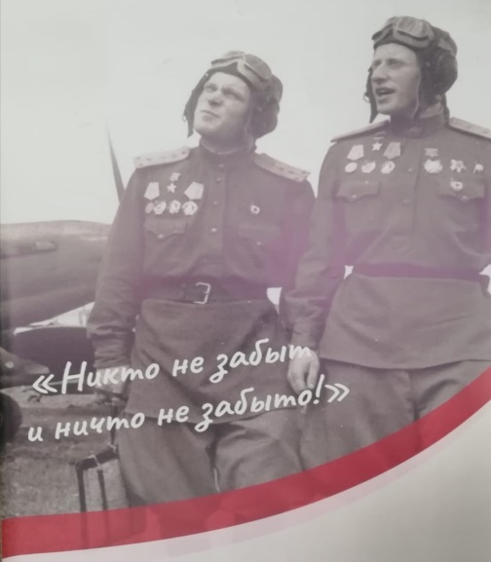
-как вы понимаете эти слова?
Презентация «След войны в нашем городе и районе»
Многие наши земляки погибли, освобождая другие города. Многие пропали без вести. До сих пор находят останки солдат и предают их земле. «Война не закончится, пока не будет захоронен последний погибший солдат»
Сегодня вы попробуете написать сочинение, в котором вы расскажете о своих близких и их подвигах, возможно, откроете много интересного.
2.Обсуждение композиции сочинения
Композиция повествования
I. Зачин (экспозиция) — первое событие в цепочке;
II. Основная часть: (развитие событий, кульминация) — последовательный переход от одного события к другому;
Ш. Концовка (развязка) — последнее событие в цепочке.
Вариантом композиции повествования может быть дискретная композиция, т.е. композиция с пропуском каких-либо частей повествования. Дискретный разрыв иногда сопровождается словами с временным значением
(Прошло два года… Через десять лет в дом вошел… и т.д.),
Вариантом зачина повествования может быть прием неожиданного начала (например, в жанре детектива).
Сообщение — вариант повествования, его назначение – передача только существенных фактов. Например, в конце февраля в возрасте 92 лет скончался граф Балтазар Клоссовски де Рола, больше известный под именем Бальфюс .
Повествование чаще ведется от 1-го лица, но может вестись и от 3-го, в случае, если образ рассказчика отсутствует.
-видеоролик о повествовании
https://youtu.be/H6eAovQY344
3.Знакомство с памяткой
-отработка каждого пункта памятки, на основе собранного материала
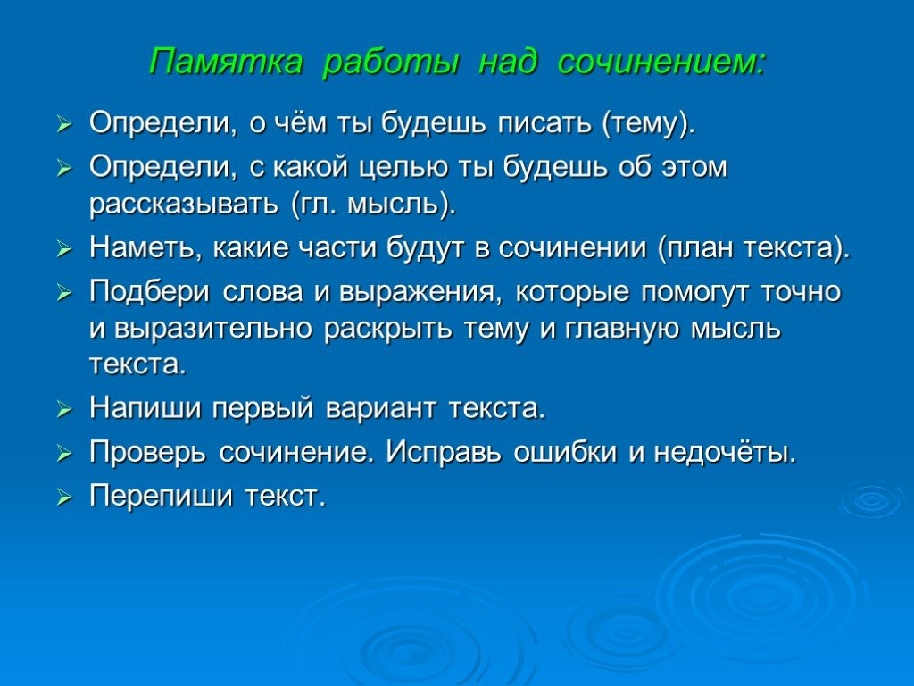

4.Рефлексия.
Анализ полученного варианта и сравнение работ
-что получилось удачнее? Над чем надо поработать?
5. Оформление работы. Подготовиться к презентации работы

Приложение 2
1.Творческое задание «Письмо ветерану»
2.Примеры сочинений «Война в моей семье», «Без срока давности»
3. Ссылка на социальный проект «Книга памяти»
https://school9rossosh.nubex.ru/news/6531.html

